|  |  |
| --- | --- |
| **案卷号** |  |
| **日期** |  |

＜项目名称＞

**软件需求说明书**

作 者：

完成日期：

签 收 人：

签收日期：

修改情况记录：

|  |  |  |  |  |
| --- | --- | --- | --- | --- |
| 版本号 | 修改批准人 | 修改人 | 安装日期 | 签收人 |
|  |  |  |  |  |
|  |  |  |  |  |
|  |  |  |  |  |

目录

**软件需求说明书** 1

1 引言 4

1.1 目的 4

1.2 背景 4

1.3 定义 5

2 项目概述 5

2.1 产品结构图 5

2.2 产品信息结构图 6

2.3 用户 7

2.4 业务流程 8

2.5 全局说明 8

3 功能详细需求 8

3.1 管理员-账号频道 8

3.1.1 用户登录页面 8

3.1.2 用户密码管理页面 9

3.2 管理员-菜单管理频道 10

3.2.1 构建菜单树页面 10

3.2.2 菜单树添加菜单 11

3.2.3 菜单项添加页面 12

3.2.4 菜单项添加按钮 13

3.2.5 菜单项删除 14

3.3 管理员-角色管理频道 15

3.3.1 角色管理页面 15

3.3.2 角色授权页面 16

3.4 管理员-用户管理频道 18

3.4.1 用户基本信息管理页面 18

3.5 管理员-管理员管理 20

3.5.1 管理员管理页面 20

3.6 管理员-班课管理 22

3.6.1 班课列表管理页面 22

3.6.2 管理员添加班课 23

3.6.3 管理员编辑班课 23

3.7 管理员-数据字典管理频道 24

3.7.1 字典类型管理页面 24

3.7.2 字典数据管理页面 25

3.8 教师-班课管理频道 26

3.8.1 教师班课管理页面 26

3.8.2 新增班课页面 27

3.8.3 编辑班课页面 28

3.8.4 学生信息管理页面 29

3.9 参数设置 30

3.9.1 班课参数管理页面 30

4 非功能需求 31

# 引言

## 目的

本项目基于现代化教学方式，满足老师教学的各类教学需求。老师可以通过本款软件发布作业、布置任务、设置活动、签到点名，实时掌握学生的学习动态，不仅激励了学生上课积极性，提升了课堂教学效果，也保证了学生的出勤率，方便老师进行平时分的统计。

## 背景

现如今，学生规模相较于数年前呈现数倍的增长，这给老师管理学生学业带来巨大的压力，目前大学生课堂普遍存在以下问题：1、课堂教学效果不理想。由于学生众多，老师教学难以面面俱到，课堂上师生交流互动较少，老师提问无人回应，学生上课积极性低，在课堂上打瞌睡，这使得教学效果十分不理想；2、学生出勤率低；学生人数庞大的情况下，老师不可能做到一一点名，因为这不仅会耗费大量的教学时间，统计出勤率数据也很困难，最后反而拖慢了教学进度；3、计算每位学生平时分的工作量庞大；平时分是老师对学生平日里课堂表现的综合考察，包括但不限于小组任务、平时作业、答疑讨论和出勤情况。对于老师而言，整理如此庞大的数据相当不便；

综上，开发一款便于老师管理学生学业、解决各类教学难题的软件已是迫在眉睫。

## 定义

# 项目概述

## 产品结构图

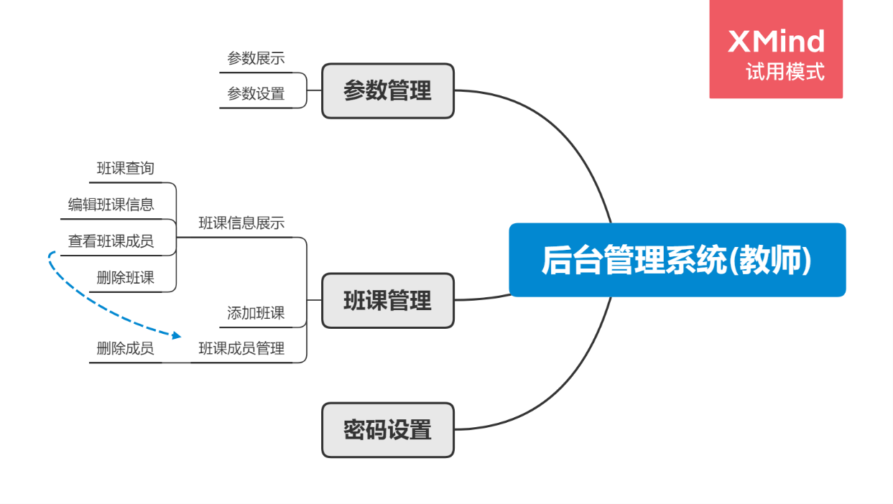

1. 产品结构图

## 产品信息结构图

1. 产品信息结构图

## 用户用例图

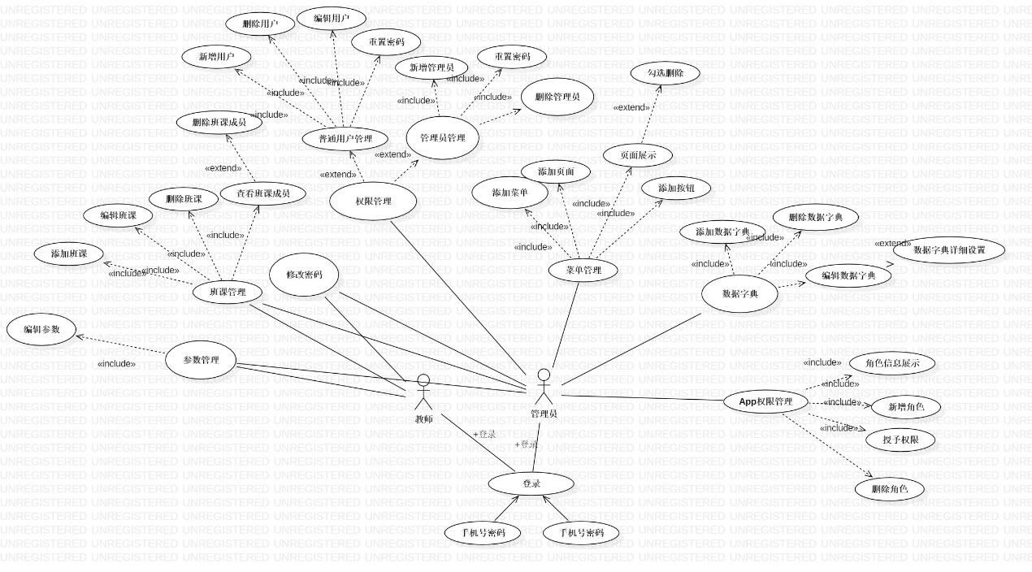

1. 用户用例图

## 业务流程

# 项目核心功能的业务流程（登录注册就不用写了）画流程图

## 全局说明

#设计的功能中对功能需求重复的过程。（如输入数据的有效性验证功能：对提示的方式、提示的字体等等的说明）

分页，查询，

对于表格的分页，默认设置为10/页面，且用户可对表格显示个数进行设置。

# 功能详细需求

添加需要再画页面

## 管理员-账号频道

### 用户登录页面

1. **用户场景：**管理员用户登录
2. **优先级：**无
3. **业务流程：**无
4. **输入/前置条件：**内部人员已分配管理员账号
5. **页面逻辑**
   1. **界面原型**

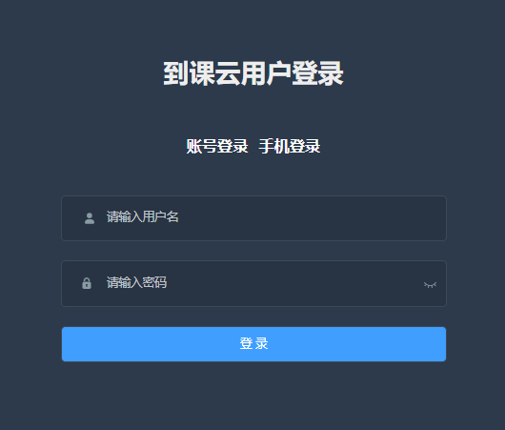

* 1. **交互：**提示登录成功，或登录失败的原因
  2. **字段：**用户的账号和密码

1. **输出/后置条件：**登录成功后，在本地存储中保存用户的登录信息（当前的登录时间），页面跳转到应用程序首页。

### 用户密码管理页面

1. **用户场景：**管理员分配的账号默认密码为88888888，用户需在第一次登陆后重置密码。
2. **优先级：**无
3. **业务流程：**无
4. **输入/前置条件：**用户已注册，登录成功。
5. **页面逻辑**
6. **界面原型**

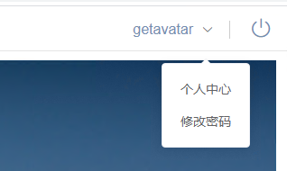

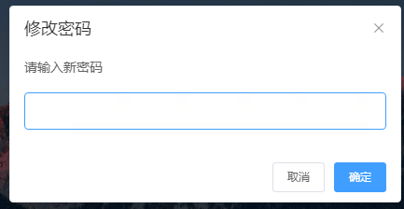

1. **交互：**提示操作成功，或失败的原因
2. **字段：**用户的新密码
3. **输出/后置条件：**修改成功后，在本地存储中保存用户的登录信息（当前的登录时间），页面跳转到应用程序首页。

## 管理员-菜单管理频道

### 构建菜单树页面

1. **用户场景：**用户以管理员的身份登录成功，并且构建一个特点的菜单树，定义菜单树的名称与描述，为某个角色分配该菜单树，当一个用户分配了多个菜单树时，系统会自动整合菜单树中的菜单项。
2. **优先级：**无
3. **业务流程：**无
4. **输入/前置条件：**
5. **页面逻辑**
6. **界面原型：**

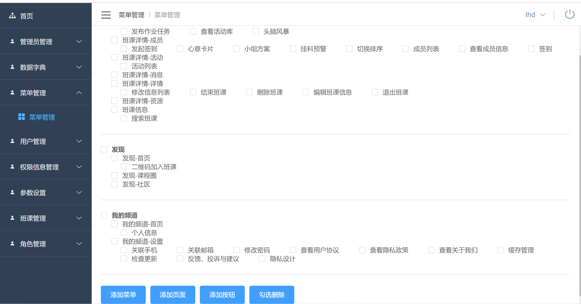

1. **交互：**管理员为角色分配菜单树成功时，给予提示。
2. **字段：**无
3. **输出/后置条件：**无
4. **版本：**Version 1.0

### 菜单树添加菜单

1. **用户场景：**为菜单树添加新的菜单，菜单的属性参见信息结构图**。**
2. **优先级：**无
3. **业务流程：**无
4. **输入/前置条件：**无
5. **页面逻辑**
6. **界面原型**

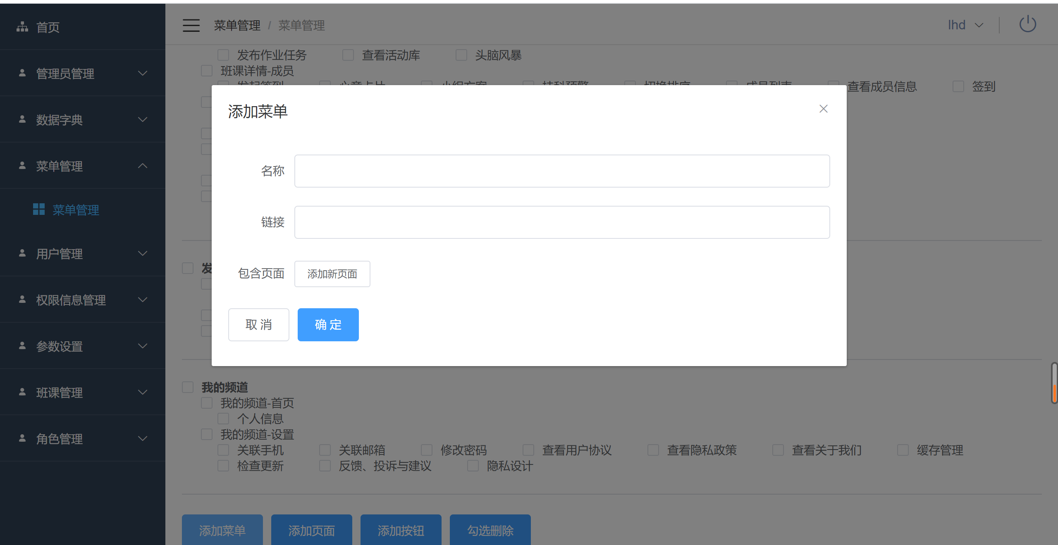

1. **交互：**为用户添加、或删除菜单配置时，进行友好提示。
2. **字段：**无
3. **输出/后置条件：**无
4. **版本：**Version 1.0

### 菜单项添加页面

1. **用户场景：**为菜单树添加新的页面，页面的属性参见信息结构图**。**
2. **优先级：**无
3. **业务流程：**无
4. **输入/前置条件：**无
5. **页面逻辑**

**(1). 界面原型**

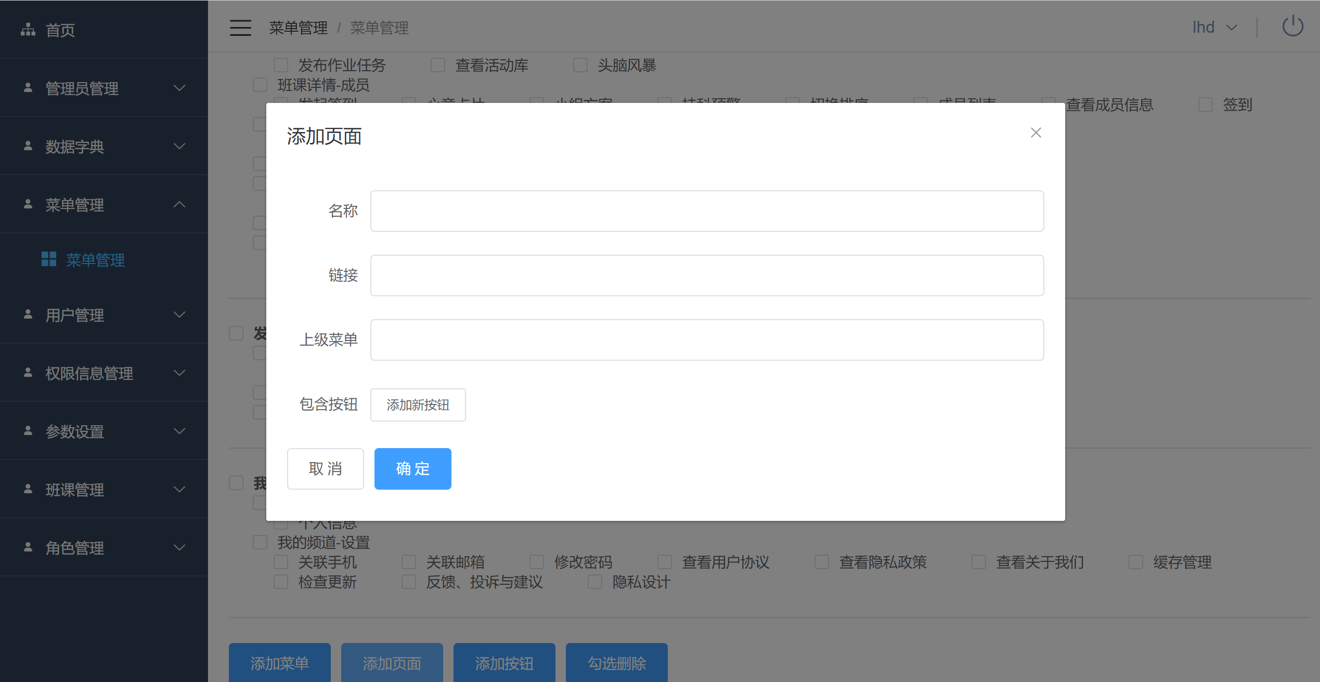

**(2). 交互：**为用户添加、或删除菜单配置时，进行友好提示。

**(3). 字段：**无

1. **输出/后置条件：**无
2. **版本：**Version 1.0

### 菜单项添加按钮

1. **用户场景：**为菜单树添加新的按钮，菜单项的属性参见信息结构图**。**
2. **优先级：**无
3. **业务流程：**无
4. **输入/前置条件：**无
5. **页面逻辑**

**(1).界面原型**



**(2).交互：**为用户添加、或删除菜单配置时，进行友好提示。

**(3).字段：**无

1. **输出/后置条件：**无
2. **版本：**Version 1.0

### 菜单项删除

1. **用户场景：**为菜单树删除菜单、页面、页面。
2. **优先级：**无
3. **业务流程：**无
4. **输入/前置条件：**无
5. **页面逻辑**

**(1).界面原型**

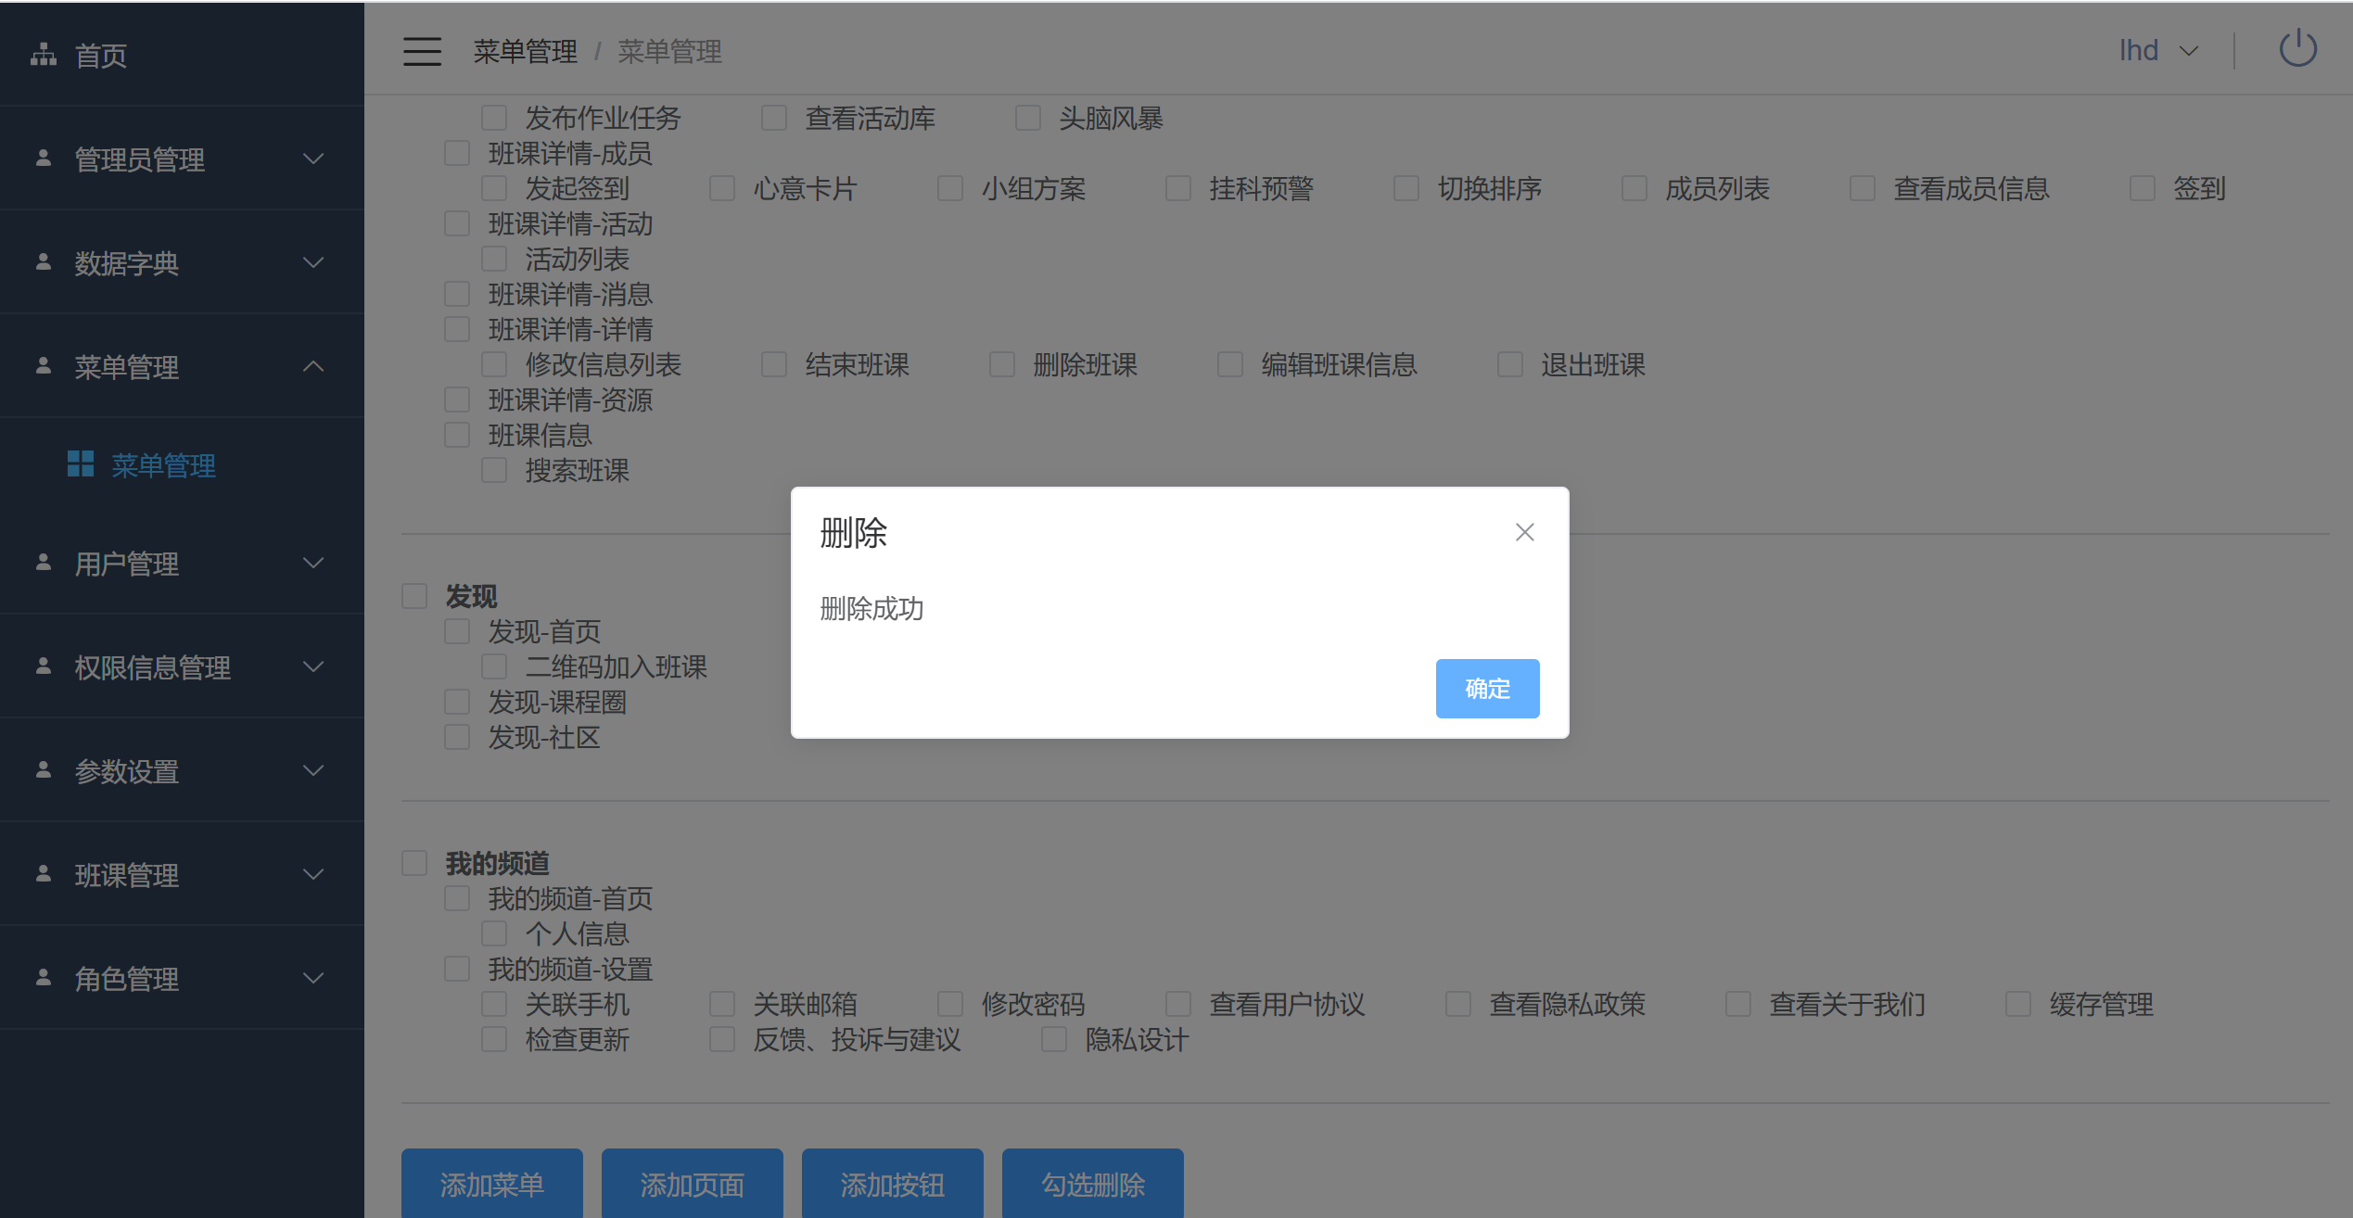

**(2).交互：**为用户添加、或删除菜单配置时，进行友好提示。

**(3).字段：**无

1. **输出/后置条件：**无
2. **版本：**Version 1.0

## 管理员-角色管理频道

### 角色管理页面

1. **用户场景：**查看所有角色信息，并且可以多角色进行添加或删除和查看角色的授权信息。
2. **优先级：**无
3. **业务流程：**无
4. **输入/前置条件：**无
5. **页面逻辑**
6. **界面原型**

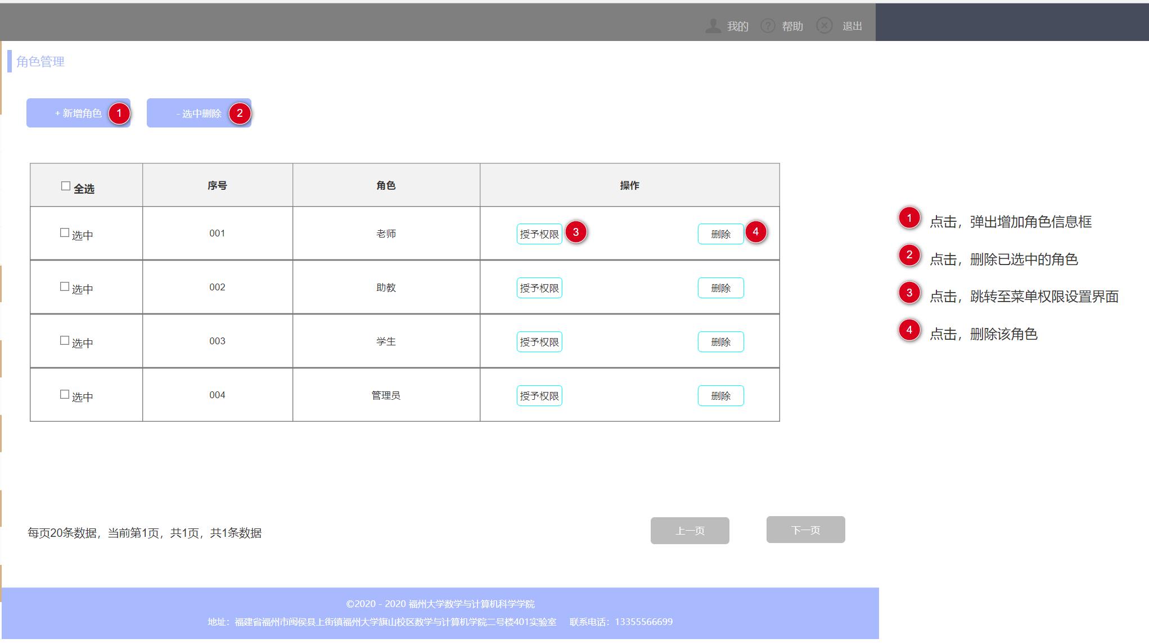

**添加角色模块**

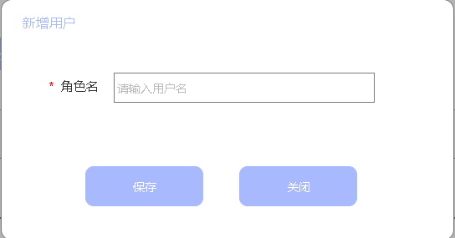

1. **交互：**角色添加或删除，给予友好提示。
2. **字段：**无
3. **输出/后置条件：**无
4. **版本：**Version 1.0

### 角色授权页面

1. **用户场景：**选择一个角色，并为该角色授权，或修改已授权信息。
2. **优先级：**无
3. **业务流程：**无
4. **输入/前置条件：**无
5. **页面逻辑**
6. **界面原型**
7. **交互：**角色授权成功，给予友好提示。
8. **字段：**无
9. **输出/后置条件：**无
10. **版本：**Version 1.0

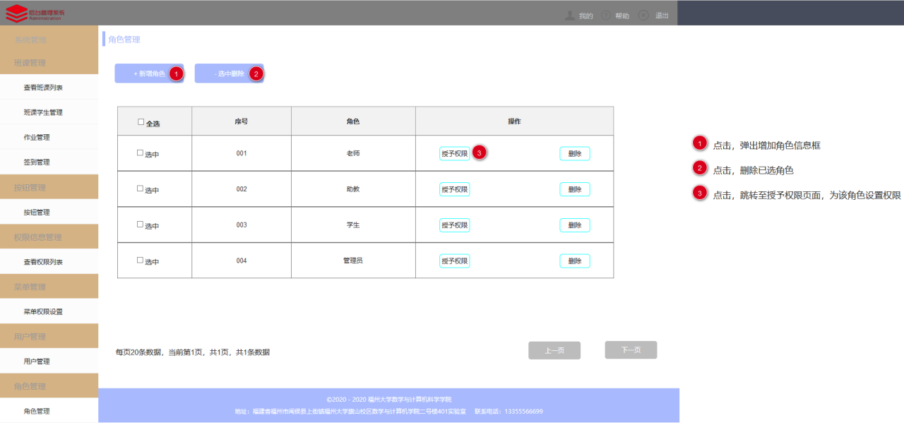

授权页面模块

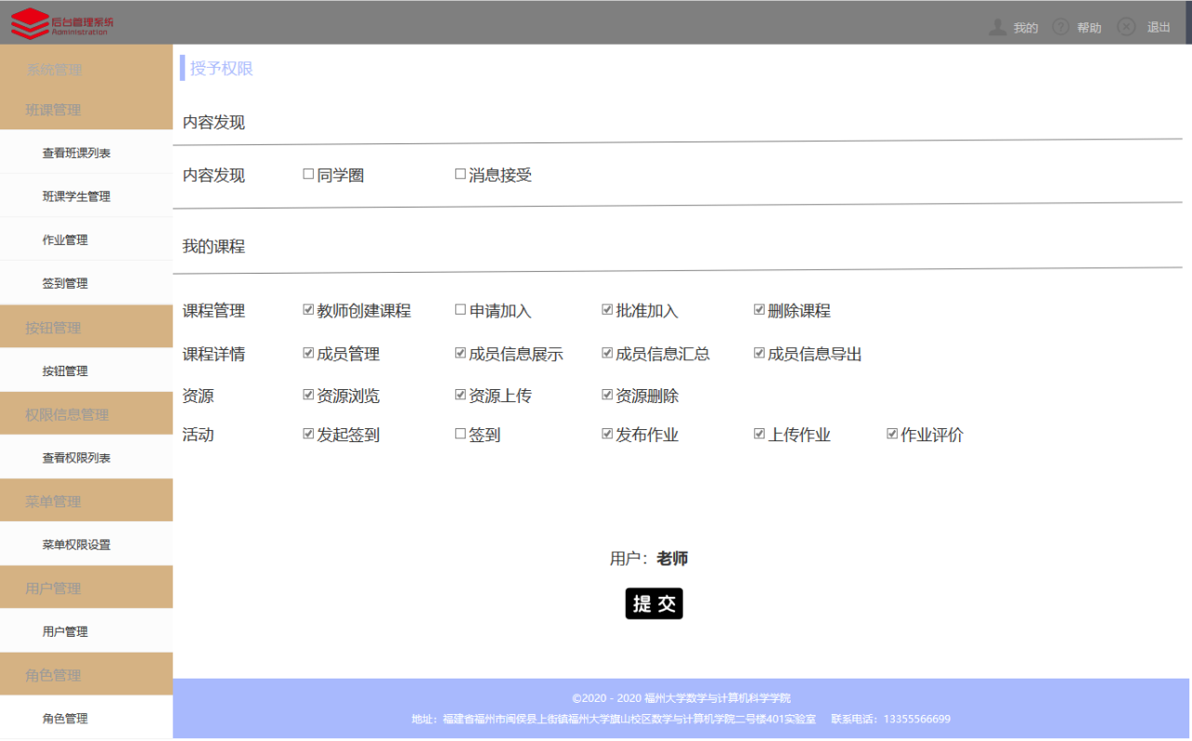

## 管理员-用户管理频道

### 用户基本信息管理页面

1. **用户场景：**为用户的基本信息进行管理，其包括添加用户账号、查询用户账号、删除用户账号、编辑用户信息。
2. **优先级：**无
3. **业务流程：**无
4. **输入/前置条件：**无
5. **页面逻辑**
6. **界面原型**

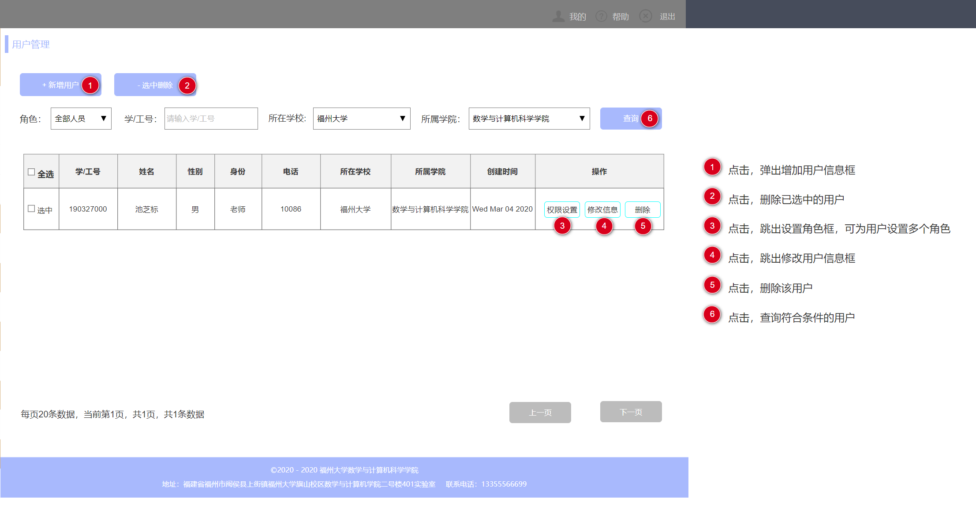

**添加用户模块：**

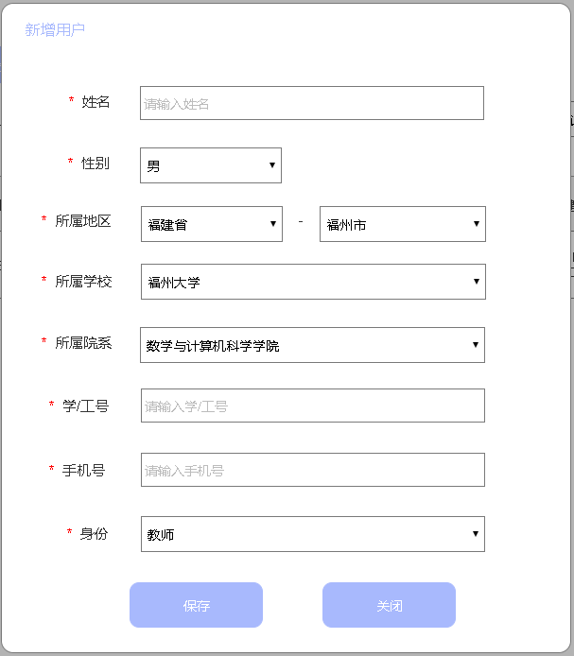

**添加/删除用户角色模块**

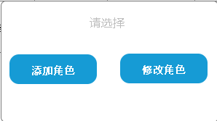

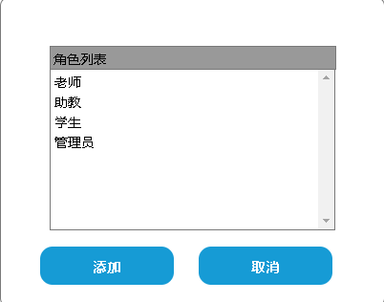

1. **交互：**用户账号、查询用户账号、删除用户账号、分配用户角色、删除用户角色，给予友好提示。
2. **字段：**无
3. **输出/后置条件：**无
4. **版本：**Version 1.0

## 管理员-管理员管理

### 管理员管理页面

1. **用户场景：**管理员可以新增管理员、搜索管理员、删除管理员、初始化管理员登录密码
2. **优先级：**无
3. **业务流程：**无
4. **输入/前置条件：**无
5. **页面逻辑**
6. **界面原型：**

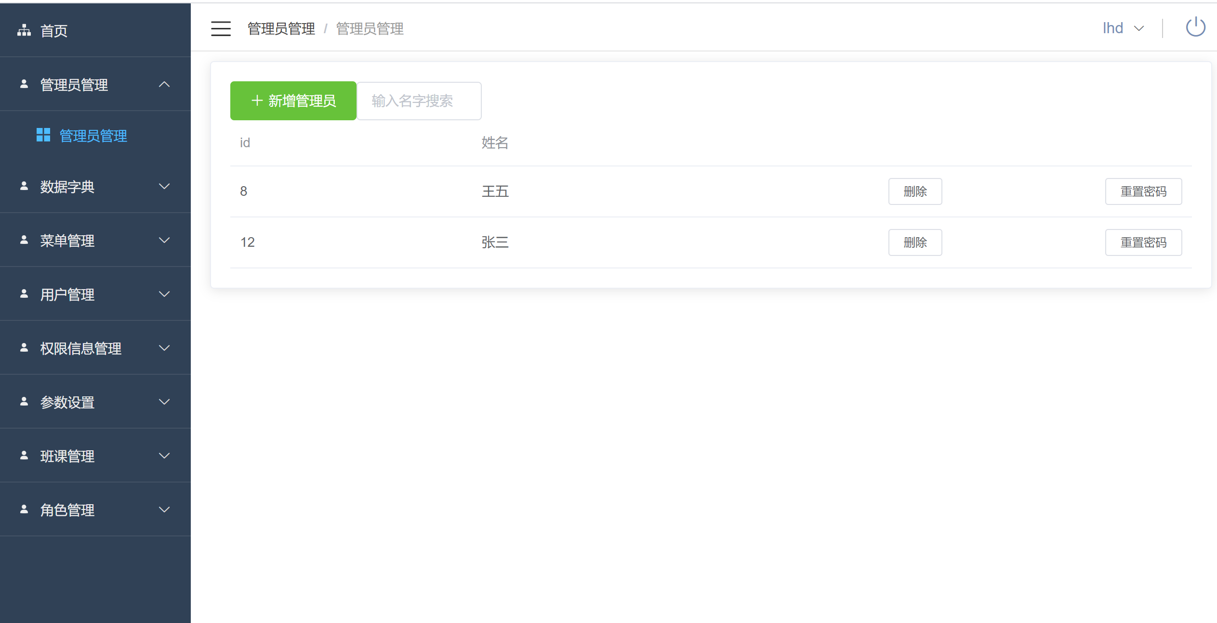

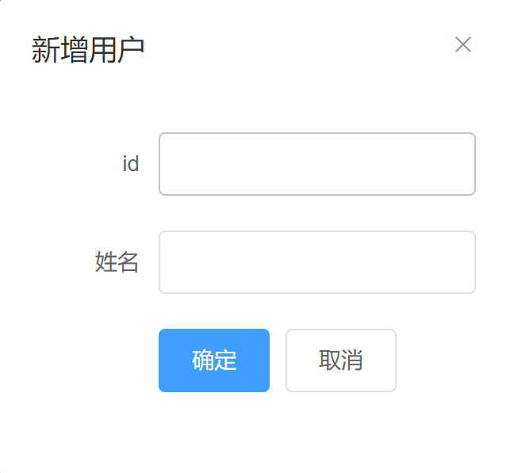

1. **交互：**管理员可新增管理员、搜索管理员、删除管理员、初始化管理员登录密码并进行友好提示**。**
2. **字段：**无
3. **输出/后置条件：**无
4. **版本：**Version 1.0

## 管理员-班课管理

### 班课列表管理页面

**1.用户场景：**管理员可以查看所有的班课列表信息，并可以删除、查询某班课。

**2.优先级：**无

**3.业务流程：**无

**4.输入/前置条件：**无

**5.页面逻辑**

**(1).界面原型：**

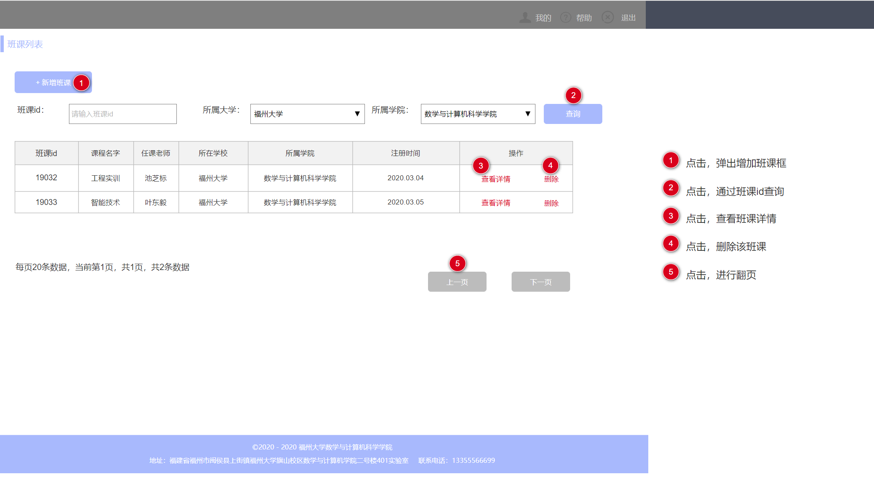

**(2).交互：**管理员可删除班课，提交成功后，进行友好提示**。**

**(3).字段：**无

**6.输出/后置条件：**无

**7.版本：**Version 1.0

### 管理员添加班课

**1.用户场景：**管理员添加班课信息。

**2.优先级：**无

**3.业务流程：**无

**4.输入/前置条件：**无

**5.页面逻辑**

**(1).界面原型：**

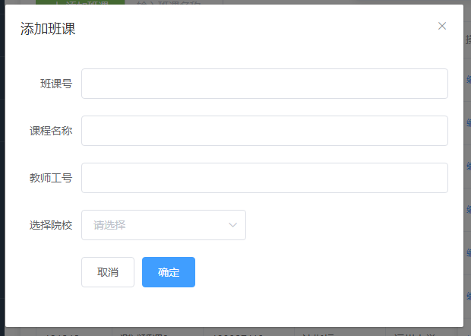 **(2).交互：**管理员添加班课，提交成功后，进行友好提示**。**

**(3).字段：**无

**6.输出/后置条件：**无

**7.版本：**Version 1.0

### 管理员编辑班课

**1.用户场景：**管理员编辑班课信息。

**2.优先级：**无

**3.业务流程：**无

**4.输入/前置条件：**无

**5.页面逻辑**

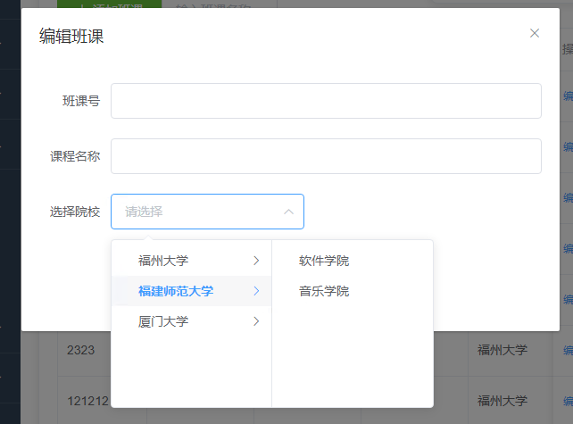**(1).界面原型：**

**(2).交互：**管理员编辑班课，提交成功后，进行友好提示**。**

**(3).字段：**无

**6.输出/后置条件：**无

**7.版本：**Version 1.0

## 管理员-数据字典管理频道

### 字典类型管理页面

1. **用户场景：**用户以管理员身份登入，新增、删除、编辑字典类型。
2. **优先级：**无
3. **业务流程：**无
4. **输入/前置条件：**用户以管理员身份登入成功。
5. **页面逻辑**
6. **界面原型：**

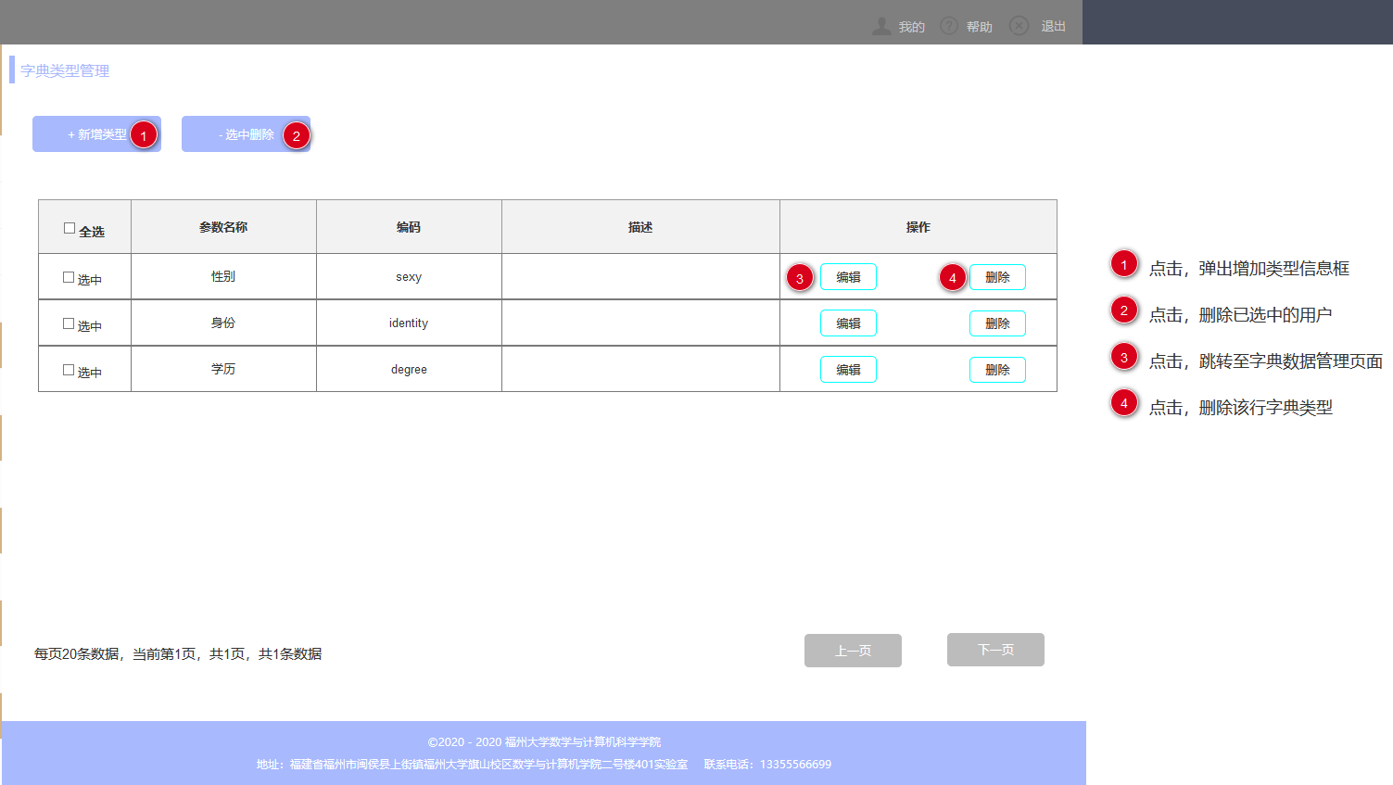

1. **交互：**管理员新增、删除、编辑字典类型，进行友好提示**。**
2. **字段：**无
3. **输出/后置条件：**无
4. **版本：**Version 1.0

### 字典数据管理页面

1. **用户场景：**管理员点击编辑字典类型，进入此页面新增、删除、编辑字典数据。
2. **优先级：**无
3. **业务流程：**无
4. **输入/前置条件：**无
5. **页面逻辑**
6. **界面原型：**

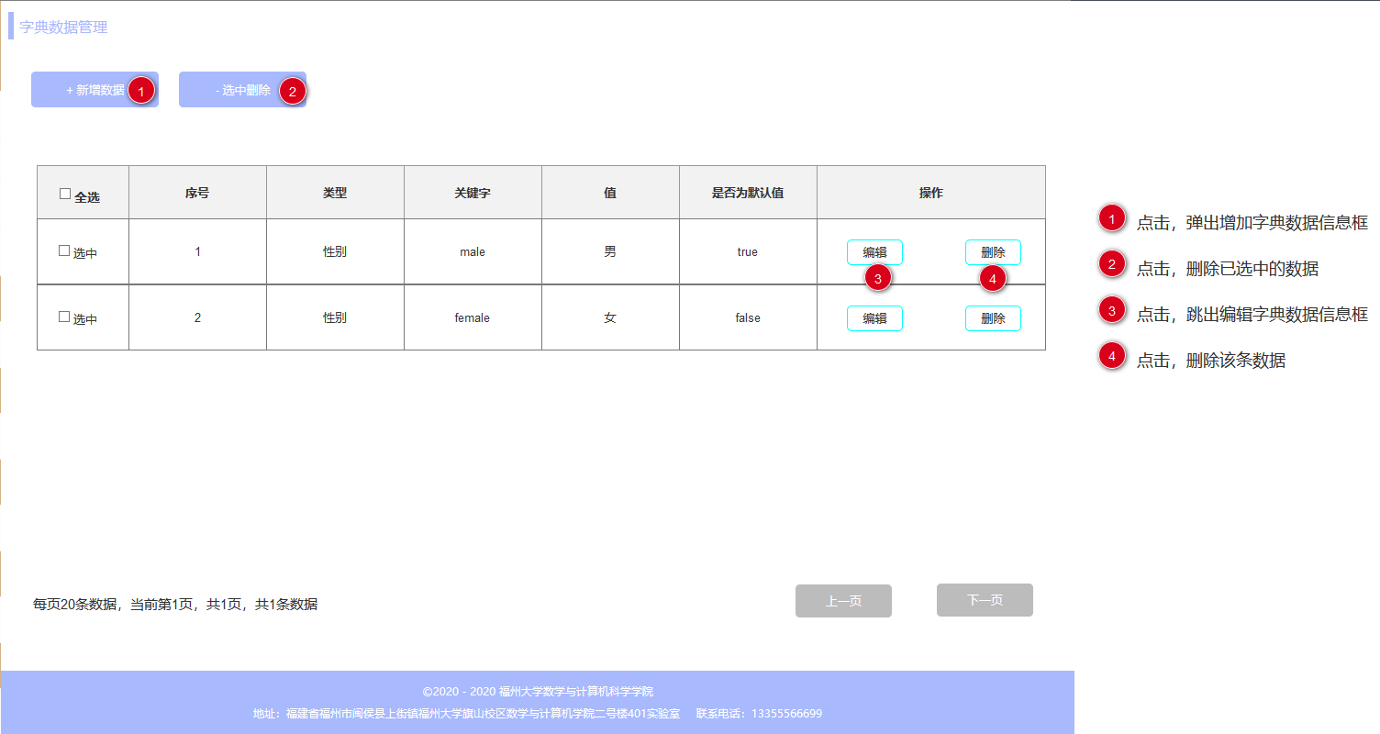

1. **交互：**管理员新增、删除、编辑字典数据，进行友好提示**。**
2. **字段：**无
3. **输出/后置条件：**无
4. **版本：**Version 1.0

## 教师-班课管理频道

### 教师班课管理页面

**1.用户场景：**教师可以查看自己教授的班课的信息列表，并可以删除、查询某班课具体信息。

**2.优先级：**无

**3.业务流程：**无

**4.输入/前置条件：**无

**5.页面逻辑**

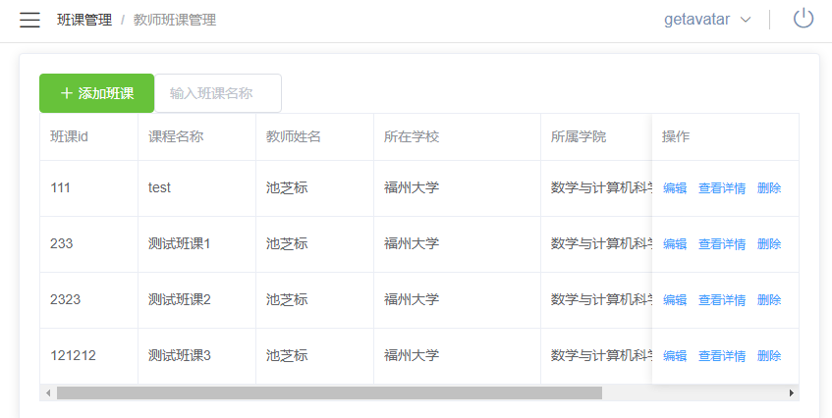**(1).界面原型：**

**(2).交互：**管理员可删除班课，提交成功后，进行友好提示**。**

**(3).字段：**无

**6.输出/后置条件：**无

**7.版本：**Version 1.0

### 新增班课页面

1. **用户场景：**教师新建一个班课，并添加班级相应的信息介绍
2. **优先级：**无
3. **业务流程：**无
4. **输入/前置条件：**教师用户成功登陆。
5. **页面逻辑**
6. **界面原型：**

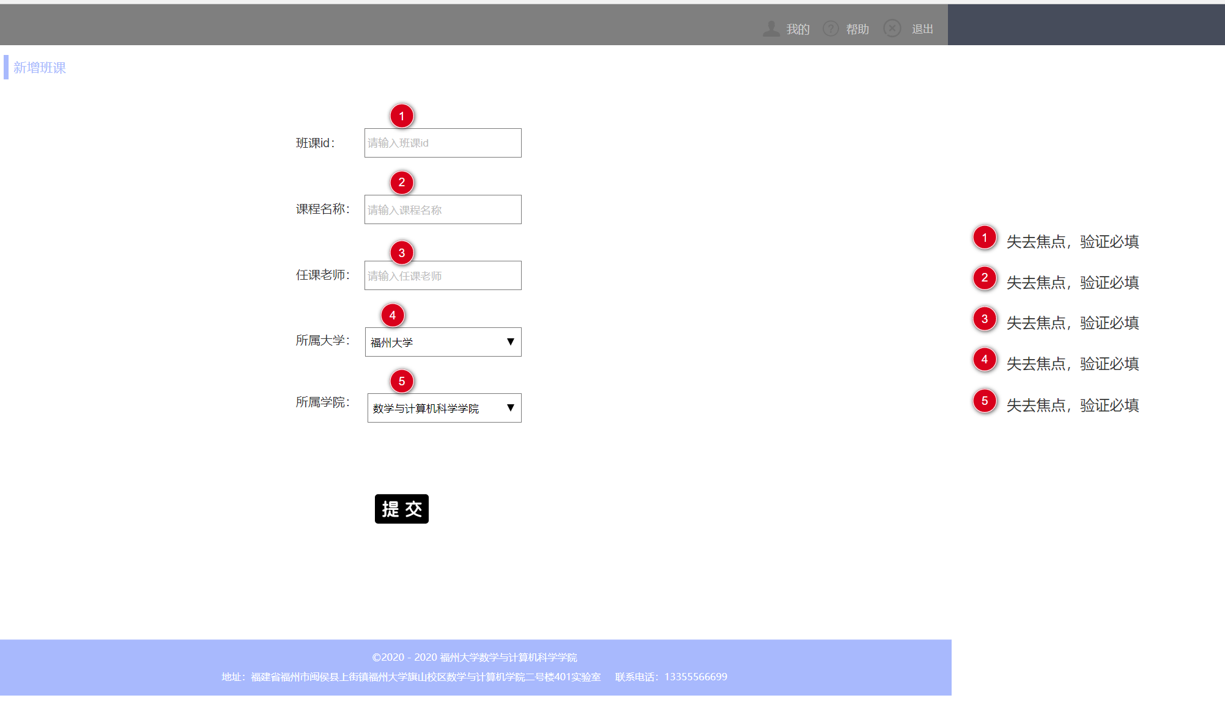

1. **交互：**教师添加班课信息，提交成功后，进行友好提示**。**
2. **字段：**无
3. **输出/后置条件：**无
4. **版本：**Version 1.0

### 编辑班课页面

**1.用户场景：**教师新建一个班课，并添加班级相应的信息介绍

**2.优先级：**无

**3.业务流程：**无

**4.输入/前置条件：**教师用户成功登陆。

**5.页面逻辑**

**(1).界面原型：**



**(2).交互：**教师添加班课信息，提交成功后，进行友好提示**。**

**(3).字段：**无

**6.输出/后置条件：**无

**7.版本：**Version 1.0

### 学生信息管理页面

1. **用户场景：**教师需要查看某班课的学生信息（管理员拥有查看学生信息的权限），以及删除学生。
2. **优先级：**无
3. **业务流程：**无
4. **输入/前置条件：**教师（管理员）用户成功登陆。
5. **页面逻辑**
6. **界面原型：**

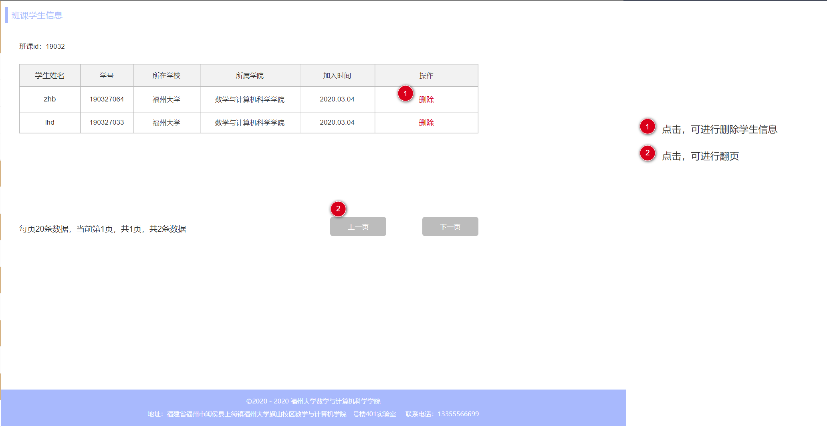

1. **交互：**教师接受学生入群申请、删除某学生的操作提交成功后，进行友好提示**。**
2. **字段：**无
3. **输出/后置条件：**无
4. **版本：**Version 1.0

## 参数设置

### 班课参数管理页面

**1. 用户场景：**系统管理员查看、修改日常学习行为以及默认获得的经验值。

**2. 优先级：**无

**3. 业务流程：**无

1. **输入/前置条件：**教师（管理员）用户成功登陆。
2. **页面逻辑**
   1. **界面原型：**

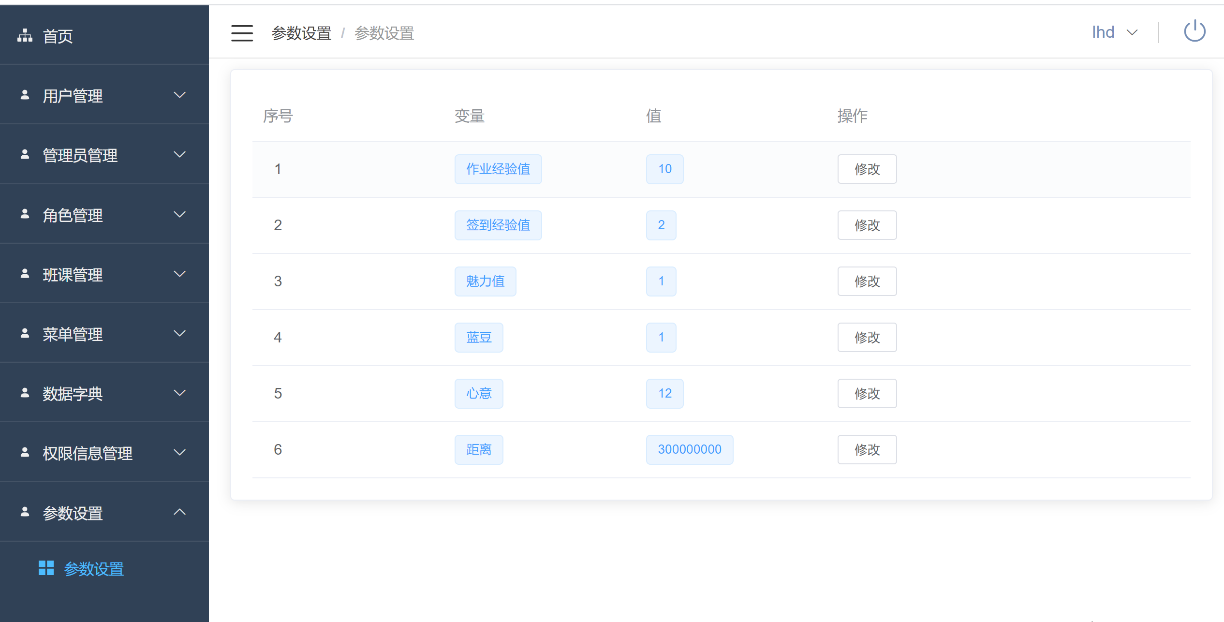

* 1. **交互：**查看对应变量的值，并可修改。

1. **字段：**无
2. **输出/后置条件：**无
3. **版本：**Version 1.0

# 4 非功能需求

# 系统响应时间、安全、运行效率等等。。可不写